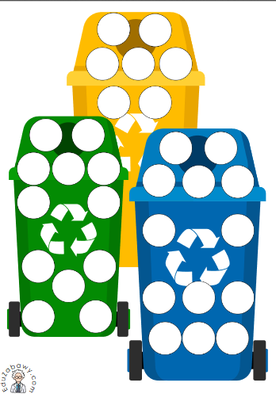
WYKLEJ LUB POKOLORUJ BIAŁE POLA ODPOWIEDNIMI KOLORAMI

